
2018～2019学年度第一学期第二次质量调研测试
初三年级物理试卷
（考试时间：70分钟 分值：70分）
一、选择题（本大题共有10小题，每题2分，共20分，各小题的四个选项中，只有一个选项符合题意）
1、一瓶酒精用去一半后，剩下的酒精
A．热值不变，比热容减小一半 B．热值和比热容都减小一半
C．热值减小一半，比热容不变 D．热值不变，比热容不变
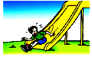
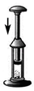
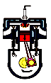
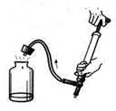
2、如图所示，对于图片中所描述的物理过程，下列分析正确的是

甲 乙 丙 丁
A．图甲，空气压缩引火仪内的空气被压缩时，空气的内能减少
B．图乙，瓶子内的空气推动塞子跳起时，瓶内空气的内能增大
C．图丙，小孩从滑梯滑下，臀部发热，小孩的内能增大
D．图丁，汽缸内的气体推动活塞向下运动时，气体的内能增大
3、2016年8月，我国发射了全球首颗量子卫星，为纪念墨子，这个卫星被命名为“墨子号”,发射卫星的火箭常使用液态氢作为燃料，主要是因为液态氢具有
A．较小的密度 B．较大的比热容 C．较低的沸点 D．较高的热值
4、下列说法中符合生活实际的是
A．中学生将一只鸡蛋举过头顶做的功约为5J B．一节新干电池的电压为2V
C．中学生从一楼爬到五楼做功功率大约为100W D．日光灯正常工作时的电流为1.5A
5、关于内能、温度、热量，下列说法正确的是
A．物体的温度越高，所含的热量越多 B．物体的温度升高，其内能一定增大
C．物体内能增大，一定是从外界吸收了热量 D．物体的温度不变，其内能一定不变
6、AB和BC是由同种材料制成的长度相同、横截面积不同的两段导体，将它们串联后连入电路中，比较通过它们的电流大小，有
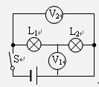
A． I_{AB}＜I_{BC} B． I_{AB}＝I_{BC} C．I_{AB}＞I_{BC} D．无法确定
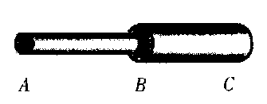

7、如图所示电路，开关S闭合后，电压表V₁的示数为3.8V，V₂的示数为6V，则灯L₁两端电压和电源电压分别是
A．2.2V 6V B．3.8V 6V C．2.2V 3.8V D．6V 2.2V

8、学校校园有前后两道门，为了加强校内安全，学校给值班室安上了指示灯，只有当两道门都关上时（关上一道门相当于闭合一个开关），值班室内的指示灯才会发光，表明门都关上了，下列图中符合要求的电路是
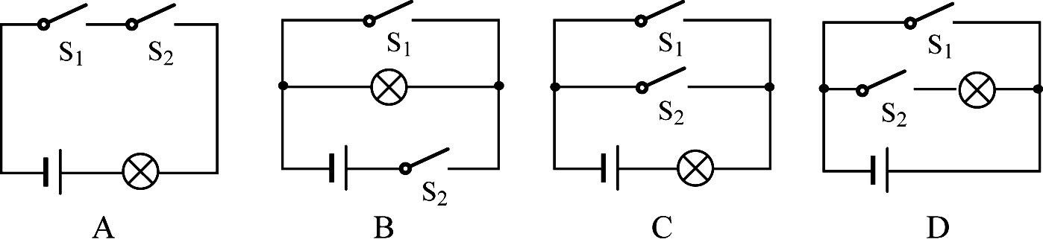

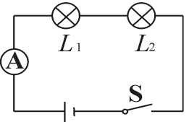
第9题图
9、如图所示的串联电路，当闭合开关后两灯都不亮．为了检测电路故障，小华将电压表接在灯L₁两端，发现电压表有明显示数，而电流表示数几乎为零，则电路故障可能是
A．灯L₁短路 B．灯L₂断路 C．电流表烧坏 D．灯L₁断路
10、为了安全，汽车行驶时驾驶员必须系好安全带。当系好安全带时，相当于闭合开关，指示灯不亮；未系好安全带时，相当于断开开关，指示灯发光。符合上述要求的电路图是
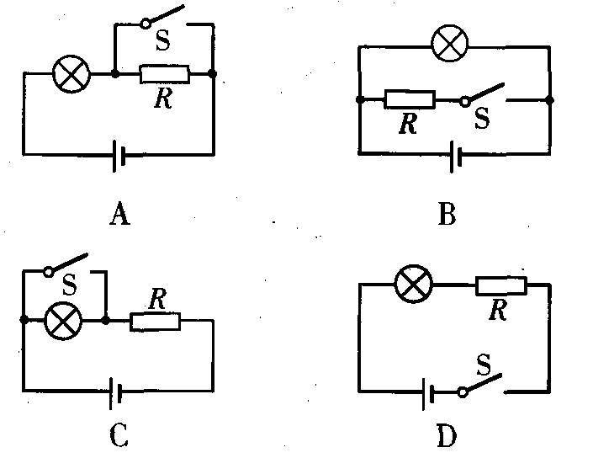

二、填空题(本大题共有5小题，每空1分，共14分)
11、焦炭的热值为3.0×10⁷J/kg，它的物理意义为 ▲ ;
完全燃烧500g焦炭所放出的热量是 ▲ J.
12、我国自主研制的“神舟八号”飞船在酒泉卫星发射中心通过“长征”火箭成功送入椭圆式轨道，“神舟八号”在轨道上运动的过程中，由近地点向远地点运行时，动能
▲ ，势能 ▲ （选填“增大”、“减小”或“不变”）。“神舟”飞船穿越大气层返回地面时，与大气层摩擦，将 ▲ 能转化为内能.
13、在图甲所示的电路中，A₁的示数为1.2 A，A₂的示数如图乙所示，则通过L₁的电流为 ▲ A，通过L₂的电流为 ▲ A.
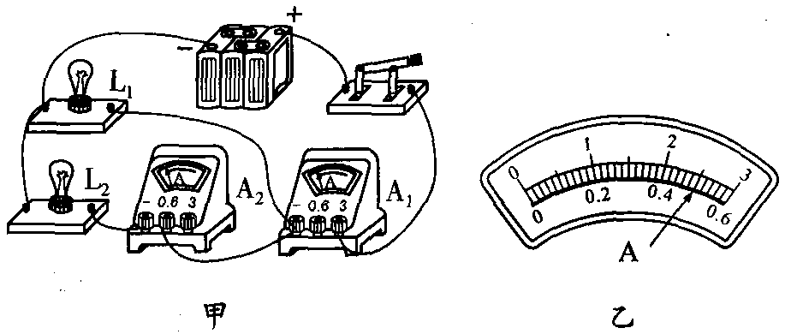
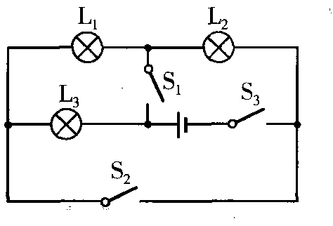
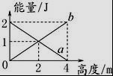

第13题图 第14题图 第15题图

14、在如图所示的电路中，若要使灯L₁、L₂、L₃串联，则应仅闭合开关 ▲ ；若要只有灯L₂发光，则应仅断开开关 ▲ ；若三开关均闭合，则发光的灯有 ▲ ，它们是 ▲ 联的.
15、如图所示，a、b为竖直向上抛出的小石块在上升过程中动能和重力势能随高度变化的两条图线（不计空气阻力），其中 ▲ 是动能—高度关系图线，小石块达到的最大高度为 ▲ m，小石块在最高点时的机械能为 ▲ J．

三、作图题（本大题共有2小题，16题2分，17题3分，共5分）
16、在如图虚线框中填入电池和电压表的符号，使电路成为串联电路．

17、在图中用笔画线代替导线，把灯L₁、L₂组成并联电路，要求开关S能同时控制灯L₁ 和L₂，用电流表测通过L₂的电流（约0.2A）.

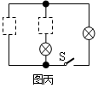
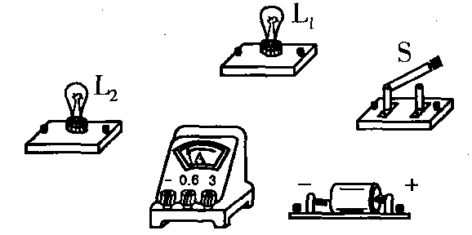

第26题图
第16题图 第17题图
四、计算题（本大题共有2小题，18题6分，19题9分，共15分，解答应写出必要的文字说明、解答步骤和计算公式，只写出最后结果的不得分）
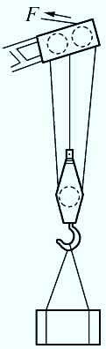
18、如图所示是一种塔式起重机上的滑轮组．已知在匀速起吊600N的物体上升2m的过程中，滑轮组的机械效率为80%．（不计绳重及摩擦）
（1）滑轮组做的有用功是多少？
（2）绳端的拉力F是多大？
（3）动滑轮重是多少？

第18题图

19、小明的爸爸新买了一辆小汽车，小明开着这辆汽车匀速行驶144km，用时2h，消耗汽油9kg，发动机的功率为23kW，请运用所学的知识解答下列问题．（汽油的热值为4.6×10⁷ J∕kg）
（1）汽车匀速行驶时所受的牵引力是多大？ （2）汽车发动机的效率是多少？

五、实验探究题（本大题共有3小题，每空1分，作图2分，共16分）
20、在探究“并联电路电流规律”的实验中，电路图如图甲所示．
（1）若要测量干路电流，则电流表应串联在甲图中的 ▲ （选填A∕B∕C）处．
（2）若要测量A处的电流，连好电路闭合开关后，发现电流表指针位置如图乙所示，其原因是 ▲ ．
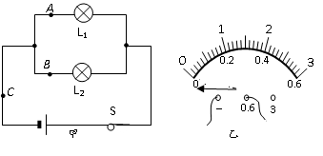
位置 | A | B | C
电流（A） | 0.18 | 0.28 | 0.46

（3）纠正（2）中错误后，分别测出A、B、C三处的电流值如表中所示，由此得出结论： ▲ （可靠∕不可靠），为什么？ ▲ ．

21、在探究“物体动能的大小与哪些因素有关”的实验中，实验装置如图所示．
（1）该实验中所探究物体的动能是指 ▲ （选填“小车”或“木块”）的动能．
（2）该实验物体动能的大小是通过 ▲ 来反映的．
（3）实验表明，同一小车从斜面高处滑下，高度越大，木块被撞得越远，可得结论：
当 ▲ 相同时， ▲ 越大，物体的动能越大．
（4）实验过程中，若发现木块被撞滑出木板．请提出改进的措施： ▲ ．
（写出一点即可）
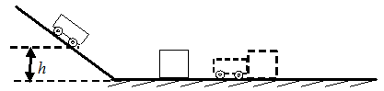
小车
木块
木板

22、在探究“滑轮组机械效率”时，小华利用两组滑轮组进行了4次测量，用一个动滑轮和一个定滑轮测得前3组数据，再用两个动滑轮和两个定滑轮测得第4组数据，如下表:

(1)根据表中前3次实验数据，画出甲图中滑轮组的绕绳方法.
(2)在实验中，测量绳端拉力F时，应尽量 ▲ 向上拉动弹簧测力计，读出乙图中弹簧测力计的示数为 ▲ N，第3次实验时滑轮组的机械效率为 ▲ .
(3)表中第3、4组数据可知，滑轮组的机械效率与摩擦和 ▲ 有关，请计算出第3组实验中克服摩擦所做的额外功 ▲ J.. .

2018-2019学年度第一学期第二次质量调研测试
初三年级物理参考答案
一、选择题
题号 | 1 | 2 | 3 | 4 | 5 | 6 | 7 | 8 | 9 | 10
答案 | D | C | D | C | B | B | A | A | D | C

二、填空题
11、1kg焦炭完全燃烧放出的热量为3.0×10⁷J 1.5×10⁷
12、减小 增大 机械
13、0.7 0.5
14、S₃ , S₂ , L₁ L₂ L₃ , 并
15、a 4 2
三、作图题
略
四、计算题
18、（1）1200J （2）250N （3）150N
19、（2）1150N （2）40%
五、实验探究题

20、（1）C （2）电流表正负接线柱接反了

（3）不可靠 实验数据太少，不具有普遍性

21、（1）小车 （2）木块被撞击距离的远近 （3）质量 速度
（4）降低小车下滑的高度、换质量轻的小车、增大木块重等
22、（1）略
（2）匀速竖直 1.6 66.7%
（3）动滑轮重 0.15

